Trường Mầm non Đình Xuyên đón bằng công nhận trường đạt chuẩn Quốc gia mức độ 1
Nhân dịp kỷ niệm 35 năm Ngày nhà giáo Việt Nam, sáng 20/11, trường Mầm non xã Đình Xuyên đã tổ chức lễ đón Bằng công nhận đạt chuẩn Quốc gia mức độ 1. Đồng chí Lý Duy Thanh - Ủy viên Ban Thường vụ huyện ủy, Phó chủ tịch UBND huyện tới dự và phát biểu ý kiến.
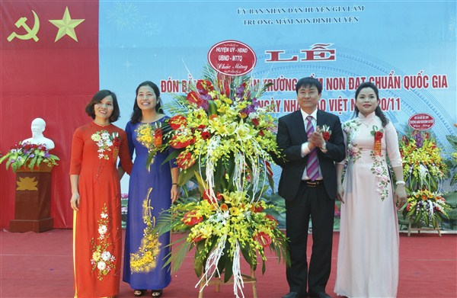
Trường Mầm non Đình Xuyên đón bằng công nhận trường đạt chuẩn Quốc gia mức độ 1
Đăng ngày: 25/11/2017
Nhân dịp kỷ niệm 35 năm Ngày nhà giáo Việt Nam, sáng 20/11, trường Mầm non xã Đình Xuyên đã tổ chức lễ đón Bằng công nhận đạt chuẩn Quốc gia mức độ 1.
Đồng chí Lý Duy Thanh - Ủy viên Ban Thường vụ huyện ủy, Phó chủ tịch UBND huyện tới dự và phát biểu ý kiến.
Trường mầm non xã Đình Xuyên có diện tích sử dụng 6.897 m2, trường có 16 phòng học và các phòng chức năng, bếp ăn, sân vườn rộng rãi. Nhà trường có 60 cán bộ, giáo viên và nhân viên; 100% có trình độ đạt chuẩn, trong đó có 60% đạt trình độ trên chuẩn. Năm học 2017-2018, nhà trường đã làm tốt công tác tuyên truyền, vận động phụ huynh đưa 98% trẻ mẫu giáo đến lớp, trong đó tỷ lệ trẻ 5 tuổi ra lớp đạt 100%. 100% trẻ đến trường được chăm sóc, đảm bảo an toàn về thể chất và tinh thần.
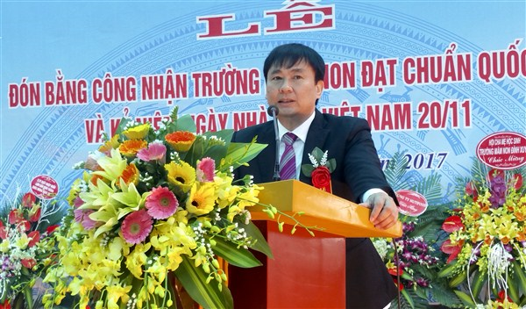
Đồng chí Lý Duy Thanh – PCT UBND huyện phát biểu tại buổi lễ.
Phát biểu tại buổi lễ, đồng chí Lý Duy Thanh - Ủy viên Ban Thường vụ huyện ủy, Phó chủ tịch UBND huyện đã biểu dương những nỗ lực của thầy và trò trường mầm non Đình Xuyên trong quá trình phấn đấu đạt chuẩn Quốc gia. Đồng chí mong muốn trong thời gian tới nhà trường tiếp tục nâng cao hơn nữa chất lượng chăm sóc, giáo dục trẻ, từng bước khẳng định vị thế của một trường đạt chuẩn quốc gia. Đồng chí Phó chủ tịch UBND huyện nhấn mạnh: muốn đạt những mục tiêu đề ra, tập thể cán bộ, cô nuôi dạy trẻ, nhân viên nhà trường phát huy tinh thần trách nhiệm và tình yêu trẻ nhỏ, nuôi dạy trẻ ngày một tốt hơn, xứng đáng với niềm tin cậy của các bậc cha mẹ khi đưa trẻ đến trường./.

Đồng chí Phó chủ tịch UBND huyện tặng hoa chúc mừng nhà trường.
Tác giả: admin

